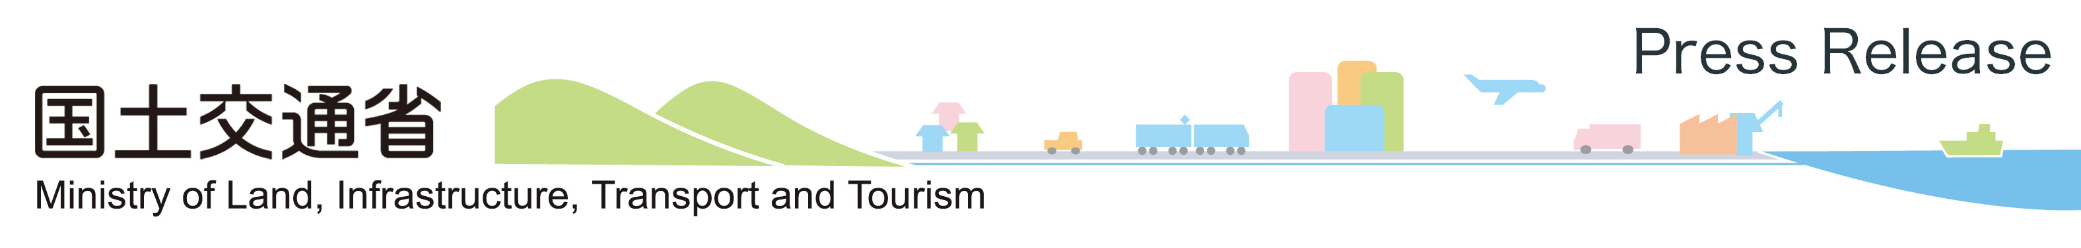

「第７回日韓運輸ハイレベル協議」の開催について

平成２４年３月５日
総合政策局国際政策課地域戦略室

今般、下記のとおり「第７回日韓ハイレベル協議」を開催し、わが国と韓国との間で
運輸分野に関する共通諸課題について、次官級による政策対話を行います。
なお、会合の結果については、後日、内容をまとめ次第お知らせいたします。

- 協議の開催概要
○日 程 ：平成２４年３月８日（木）
○場 所 ：青森県青森市
○主 催 ：国土交通省
○出席者 ：【日本側】北村 隆志 国土交通審議官 他
【韓国側】チョン・イリョン交通政策室長 他

- 主な議題
①交通分野における環境対策
②交通弱者の交通安全及び福祉政策
③先進的なバス交通
④国家交通データベースの信頼性向上方策

［問い合わせ先］
総合政策局国際政策課地域戦略室
加賀、内藤、上村
電話：03-5253-8111（内線25901,25912,25913）
03-5253-8318（直通）

